Adı: Tarih
Soyadı: 3/A Çalışma Kağıdı ....../....../2023

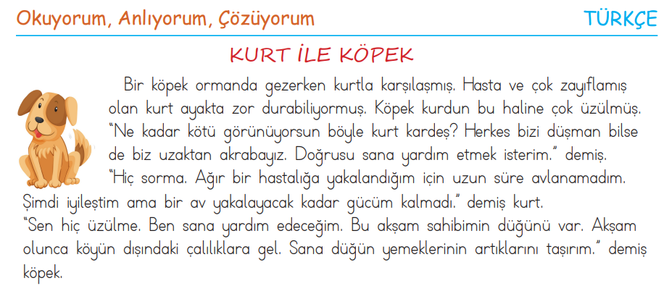
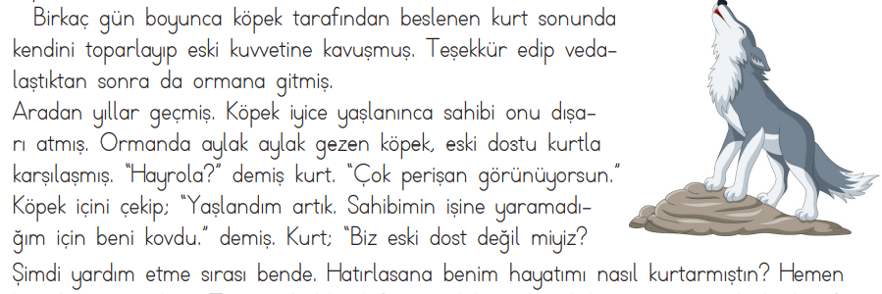
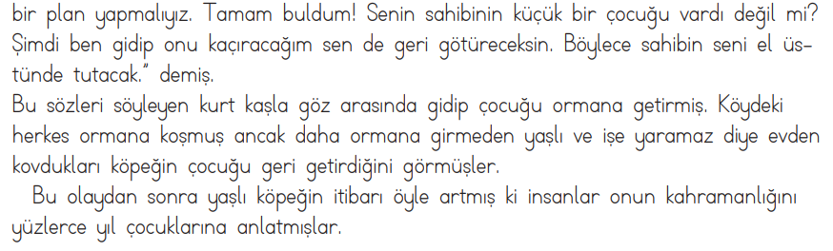
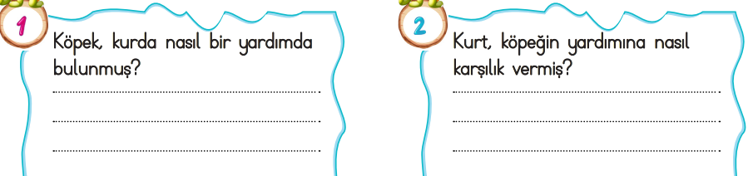

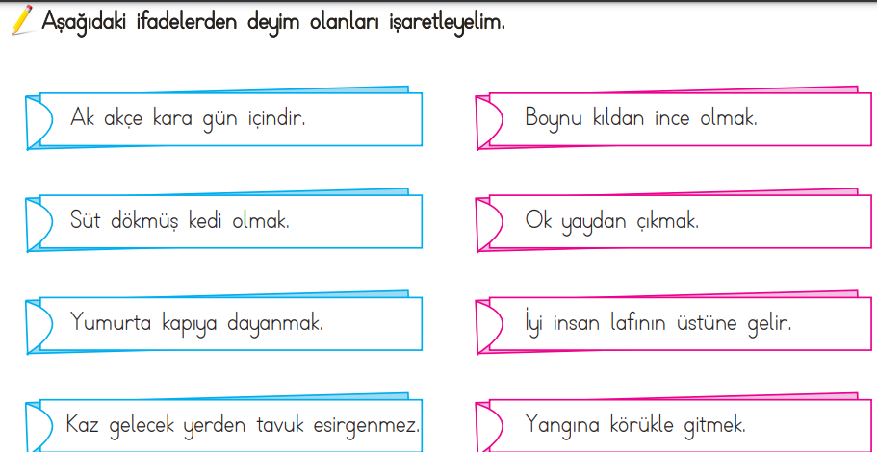

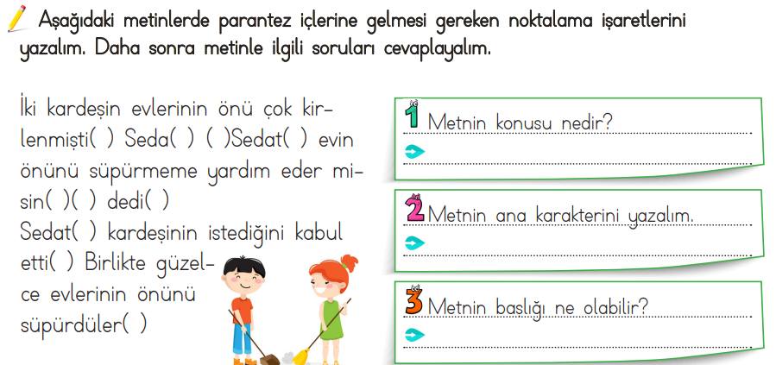

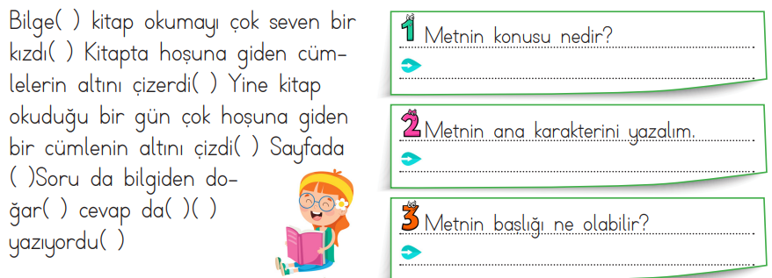

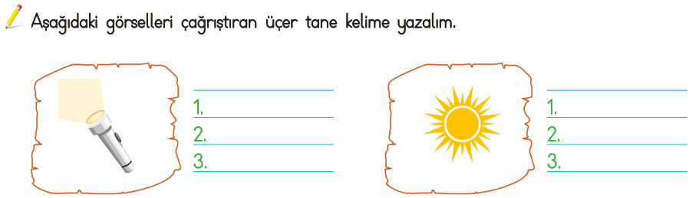
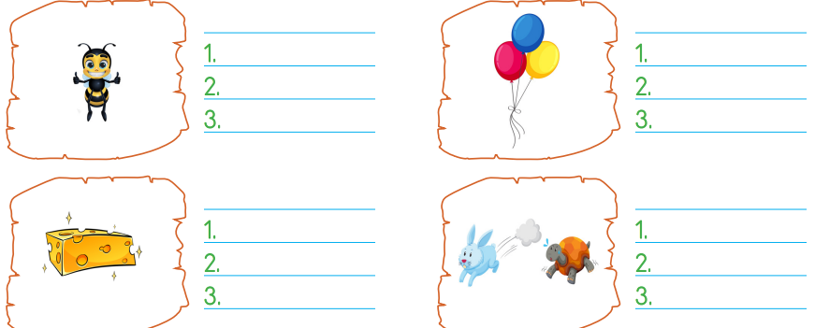

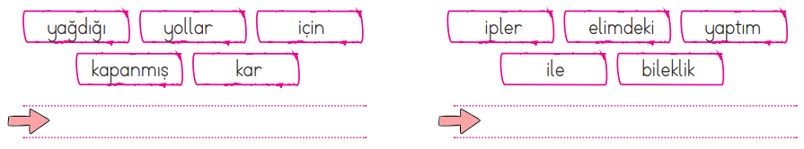
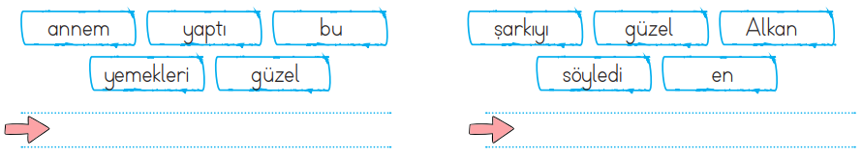
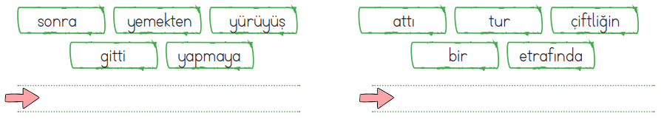

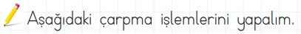
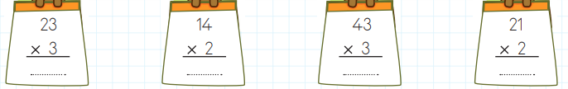

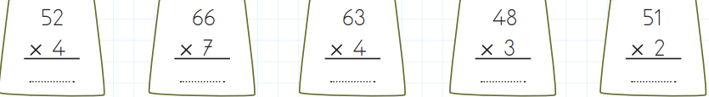

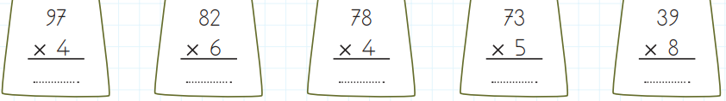

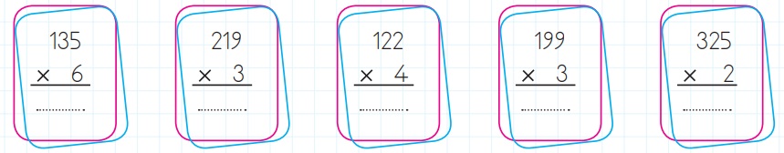

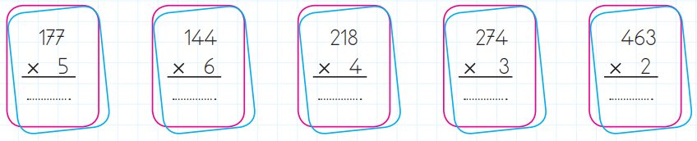

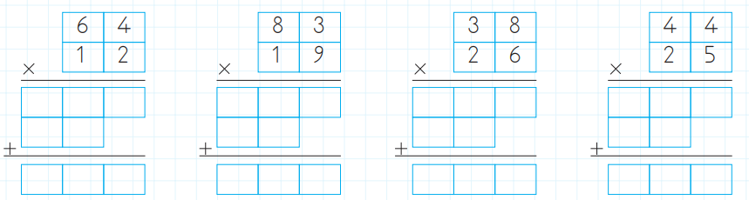

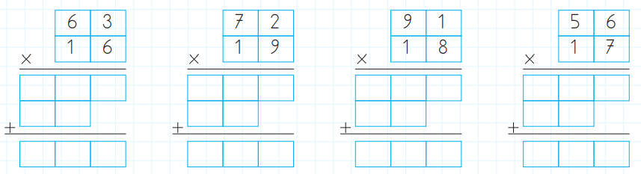
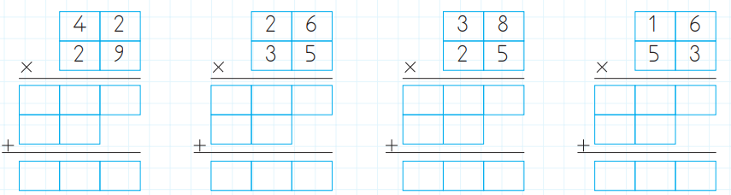

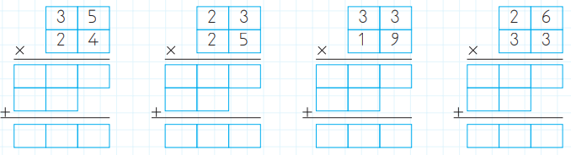
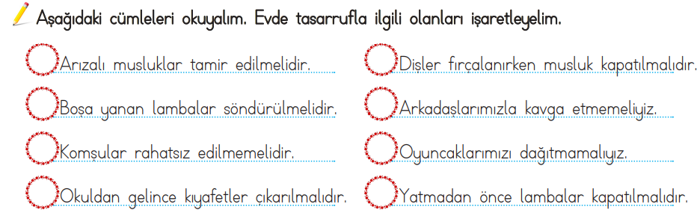

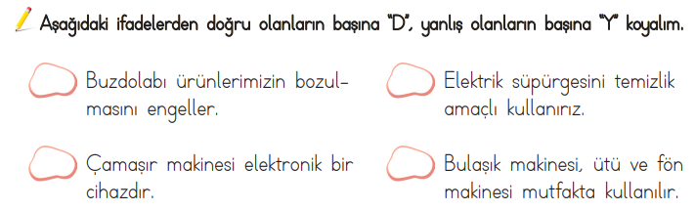

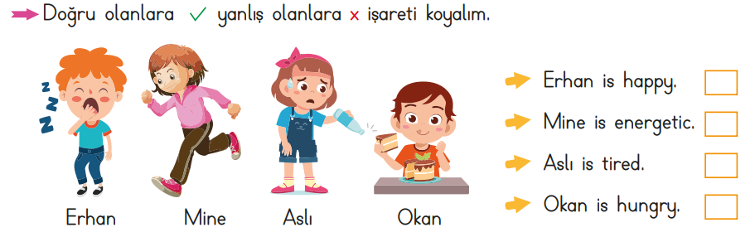

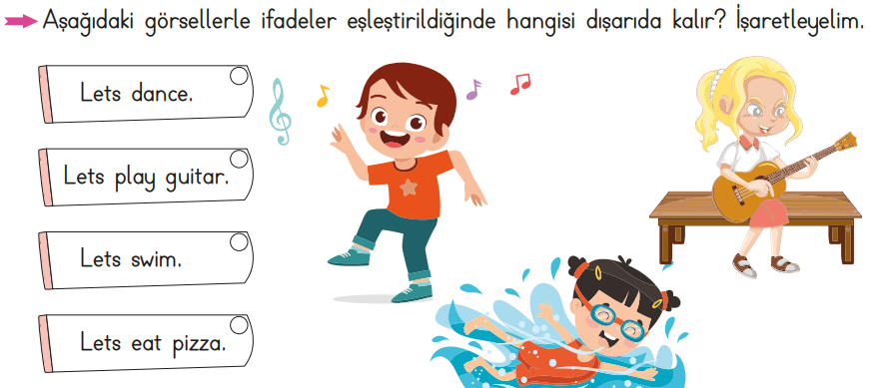

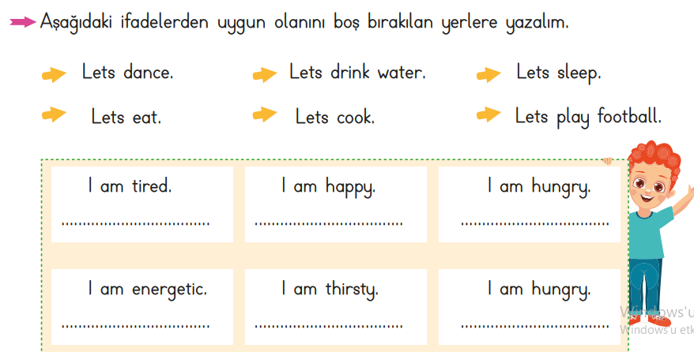

Not : Ev için hazırlanan okuma parçaları en az 3 defa okunmalıdır. Bu parçamız HİKAYE EDİCİ bir metindir unutmayalım.Çalışmalar sınıf içindeki konuların tekrarı niteliğinde olduğu için çalışmaları özenle yapılmalıdır.

